BLOK TEMATYCZNY: WRAŻENIA I UCZUCIA
PONIEDZIAŁEK 18.05.2020r.
TEMAT: Uczymy się wyrażać emocje

ĆWICZENIA GIMNASTYCZNE:
Każde ćwiczenie wykonujemy 5 razy

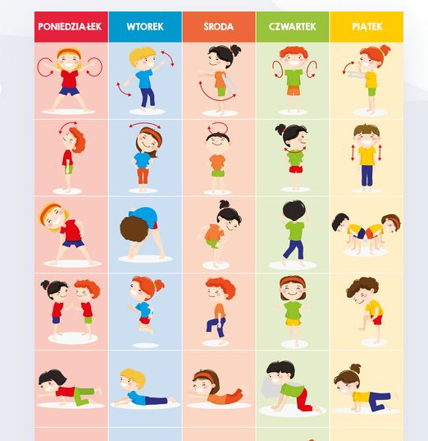

CYKL FILMÓW EDUKACYJNYCH O UCZUCIACH I EMOCJACH:
RADOŚĆ, NIEŚMIAŁOŚĆ, CIEKAWOŚĆ, ZAZDROŚĆ, ZŁOŚĆ, MIŁOŚĆ, STRACH, ŻYCZLIWOŚĆ, SMUTEK, DUMA (poszczególne odcinki umieszczone są w następnych dniach, warto jednak obejrzeć je wszystkie)
https://vod.tvp.pl/website/psie-opowiesci,9707846/video?order=oldest&sezon=0

Psie opowieści odc. 1 Radość
https://vod.tvp.pl/video/psie-opowiesci,odc-1-radosc,2579868

„Ułóż zdanie z tym słowem”
Rodzic prezentuje dziecku zdjęcia przedstawiające ludzi w różnym wieku i nastroju, tłumaczy zasady zabawy: Za chwilę będziesz losował obrazek. Twoim zadaniem jest ułożenie jednego zdania, w którym użyjesz nazwy nastroju widocznego u osoby na obrazku, np. Chłopiec w żółtej bluzce jest smutny, bo tęskni za swoimi kolegami.

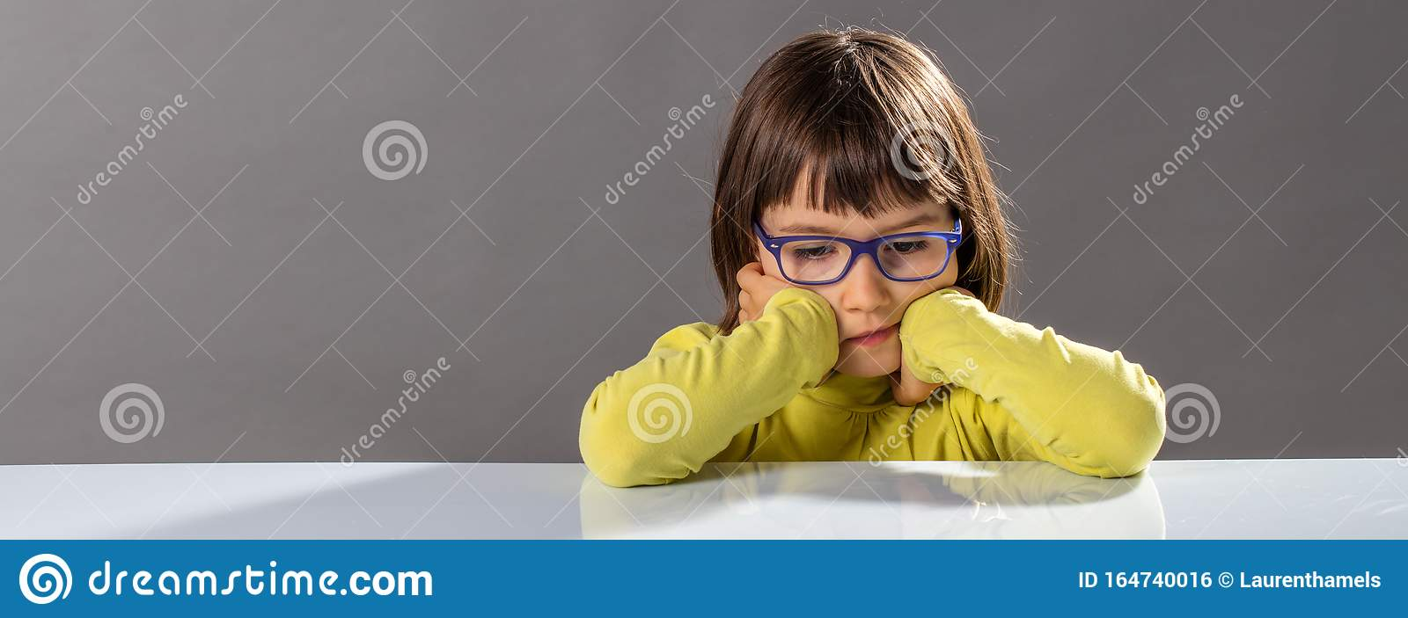


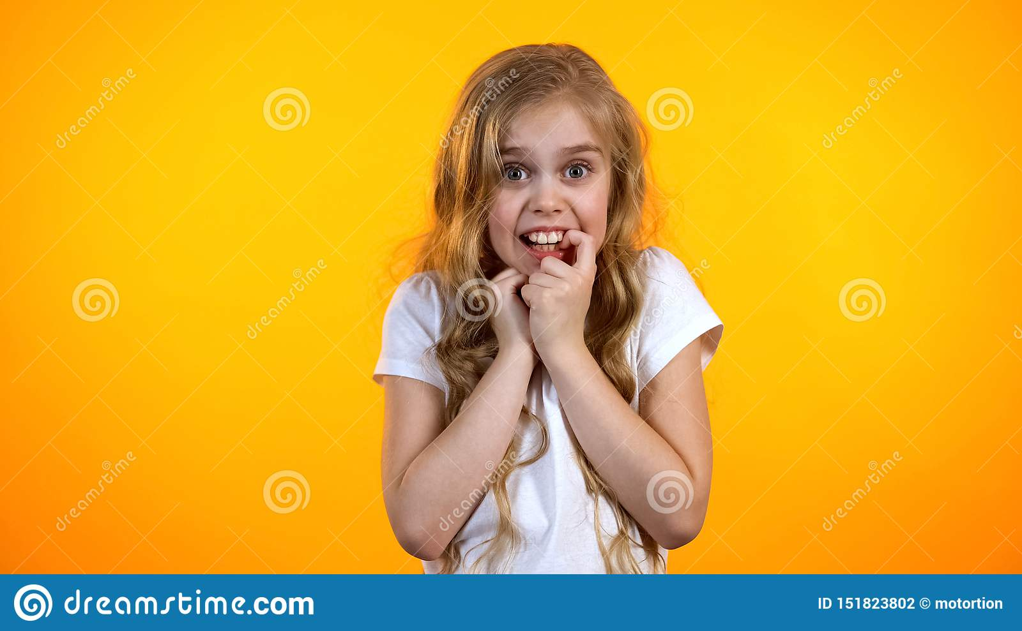








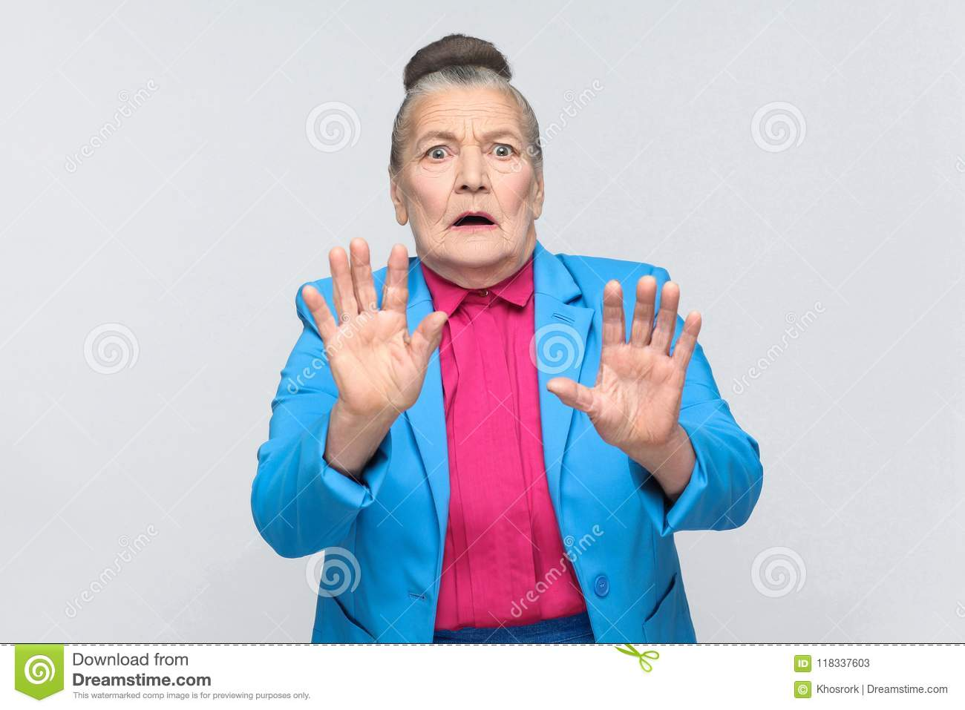


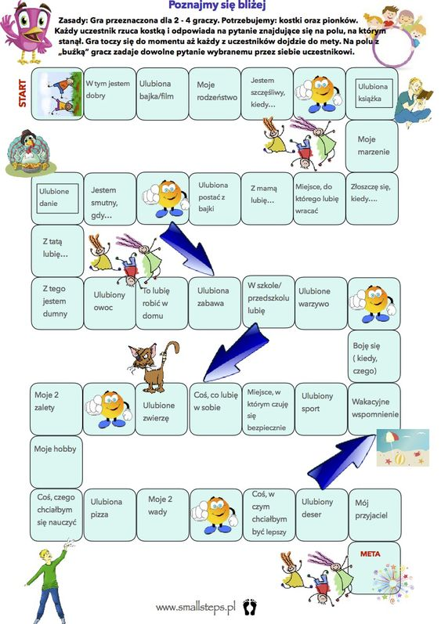
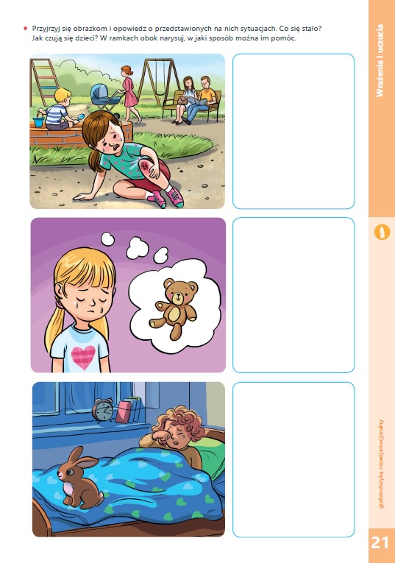
WTOREK 19.05.2020r.
Temat: W płaczu nie ma nic złego
Spotkanie one-line

Psie opowieści odc. 9 Smutek
https://vod.tvp.pl/video/psie-opowiesci,odc-9-smutek,3080701

„Dokończ zdanie”
Dziecko wybiera obrazek przedstawiający mimikę jednej z osób i kończy zdanie: Jestem… (tu wstawiamy nazwę emocji widocznej na obrazku), gdy….
np. Jestem szczęśliwy, gdy mogę pograć w piłkę
Jestem zaskoczona, gdy spotkam w sklepie moją koleżankę
Rodzic dba o komfort wypowiedzi dzieci – każda osoba, która mówi o swoich uczuciach, powinna zostać wysłuchana, a jej wypowiedzi nie należy kwestionować. Każdy może czuć się inaczej w danej sytuacji.

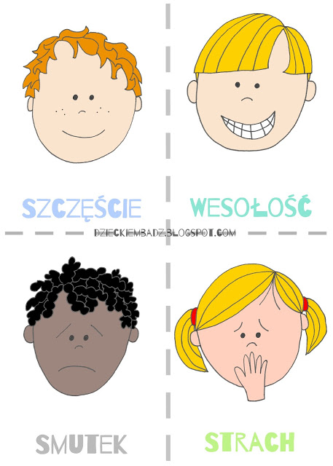

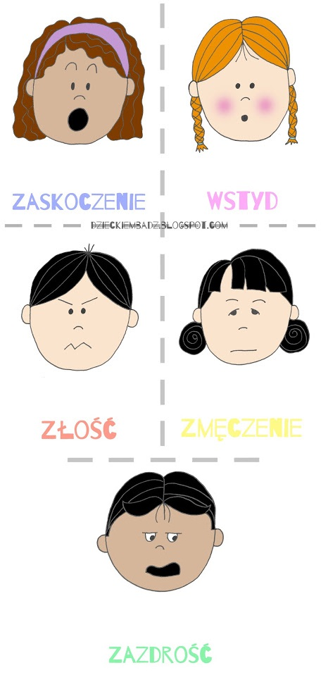

Prawdziwych przyjaciół poznaje się w biedzie – słuchanie utworu i rozmowa na temat jego treści. Podczas słuchania utworu postarajcie się zapamiętać, jak miał na imię jego bohater. Jak przygoda mu się przytrafiła?

PRAWDZIWYCH PRZYJACIÓŁ POZNAJE SIĘ W BIEDZIE (FRAGMENT) RENATA PIĄTKOWSKA
– No, Łukasz, co z tobą? – Babcia podeszła do wnuczka, który zwinął się w kłębek na kanapie, i pogłaskała go po głowie.
– Babciu, przecież ty wiesz, że ja się nauczyłem tego wiersza. Umiałem go! Jeszcze wczoraj mówiłem go z pamięci bez jednego błędu!
– To prawda – przyznała babcia.
– No widzisz. A na występie, gdy przyszła moja kolej, wszystko zepsułem. Początkowo szło mi nawet dobrze. Gdy powiedziałem jedną linijkę, zaraz wiedziałem, jak zaczyna się następna. Aż doszedłem do miejsca, w którym Słoń Trąbalski pozapominał imiona swoich dzieci, żony, a nawet własne. Wybrał się więc do doktora, adwokata, szewca i rejenta, lecz nie pamiętał, o co mu chodzi. Powiedziałem słowa: „Dobrze wiedziałem, lecz zapomniałem, może kto z panów wie, czego chciałem?”.
I tu koniec. Nie wiedziałem, co dalej. Nie mogłem sobie przypomnieć, jak zaczyna się następna zwrotka. Zapomniałem, jak się nazywam. W głowie miałem pustkę. – Widać było, że Łukasz bardzo przeżywa swój nieudany występ.
– Wiem, że nauczyłeś się tego wiersza, ale dopadła cię trema. To się zdarza nawet prawdziwym aktorom na scenie – pocieszała babcia.
– Nie wyszło mi z tym wierszem, ale największą przykrość zrobił mi Witek – rozżalił się Łukasz.
– A co on ma z tym wspólnego? – spytała babcia.
– Witek przepytywał mnie z tego wiersza przed występem, a potem siedział w pierwszym rzędzie i miał trzymać za mnie kciuki. I kiedy na scenie zapomniałem, co mam dalej mówić, na sali zapadła cisza. Przeciągała się coraz bardziej, a ja byłem coraz bardziej przerażony. Szukając ratunku, spojrzałem na Witka. Myślałem, że może mi podpowie, jak zaczyna się następna zwrotka. A wtedy Witek zaczął się ze mnie śmiać. Pokazał na mnie palcem i zawołał:
– Mówi wiersz o zapominalskim słoniu, a sam zapomniał, jak ma być dalej. Łukasz Trąbalski, zapominalski! Ha-ha-ha! – Witek śmiał się głośno i złośliwie, a razem z nim cała sala. Ten śmiech słyszałem nawet za kulisami. Nigdy mu tego nie zapomnę. Przyjaciel się tak nie zachowuje – stwierdził Łukasz z żalem.
– No cóż, jak mówi przysłowie, prawdziwych przyjaciół poznaje się w biedzie. Ty, będąc w kłopocie, zawiodłeś się na swoim przyjacielu, ale nie zawsze tak bywa. Trudna sytuacja może być okazją, aby ktoś poznał nas z najlepszej strony.

Pytania pomocnicze: Jak miał na imię bohater opowiadania? Co mu się przytrafiło? Na czyją pomoc liczył Łukasz? Jak myślicie, jak się wtedy czuł? Co oznacza przysłowie Prawdziwych przyjaciół poznaje się w biedzie? Co mogłoby pomóc poprawić nastrój Łukaszowi? Czy wy też kiedyś byliście w podobnej sytuacji?
Ukryte słowa
Zasady zabawy: Mamy w języku polskim takie słowa, które zawierają w sobie inne, krótsze słowa. Będę mówić słowo, a Twoim zadaniem jest znalezienie w nim innego słowa. Kiedy dziecko poda nowe, krótsze słowo, rodzic prosi o określenie głoski na początku, na końcu i głosek w środku. Przykładowe słowa: laska(las), parasolka(para/olka/ara), serce(ser), słońce(słoń), malina(lina), tulipan(lipa/pan), burak(rak), koperta(koper), listek(lis/stek).

Zabawy on-line:
Spotykamy się ponownie, ( bliższe informacje podam na Messengerze)
Proszę o przygotowanie białej kartki z bloku technicznego i kolorowych kartek np. żółta, niebieska, czerwona, czarna, brązowa format A4, klej, nożyczki, pinezka, korek lub plastelina (będzie nam potrzebne do umocowania na zasadzie jak mocowaliśmy wskazówki w zegarze).
Będziemy bawili się emocjami.

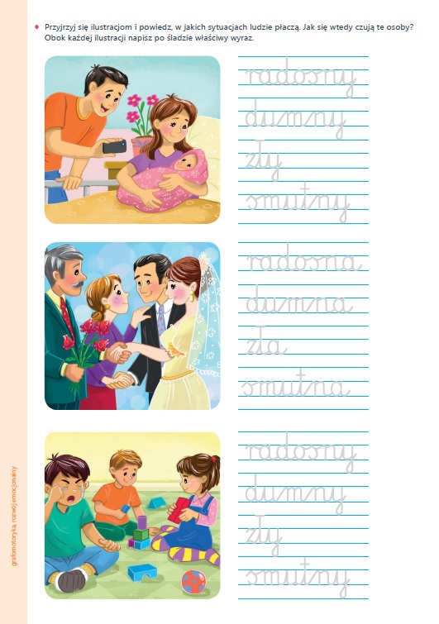
ŚRODA 20.05.2020r.
Temat: Oswajamy się z ciemnością

„Humorzasty Krzyś” – zabawa artykulacyjna.
Rodzić recytuje wierszyk, a dzieci powtarzają fragmenty każdego wersu, wymawiając je z przesadną artykulacją.

Humorzasty Krzyś

(Joanna Wołoch)

Krzysiu różne ma humory, to zupełnie tak jak ty.

Tupie mocno, gdy się złości, mówiąc wściekle: grr, grr, grr.

Gdy wystraszy się pająka, krzyczy głośno: aaa, aaa, AAA!

Kiedy radość go ogarnia, to się śmieje: ha, ha, ha.

A jak widzi w książce słonia, ze zdziwieniem mówi: ooo, ooo, OOO!

Zastanawiam się, co zrobi, gdy zobaczy słoni sto.

„Strach ma wielkie oczy” – słuchanie wiersza i rozmowa inspirowana treścią.
Rodzic czyta wiersz Agnieszki Borowieckiej. Następnie inicjuje rozmowę: Jaka była pora dnia, kiedy Wojtuś szedł spać? Co chłopiec zobaczył pod szafą i jak się wtedy zachował? Z kim po-mylił kotka? Jak się czuł kotek siedzący pod szafą? Czy wy się boicie, kiedy jest ciemno? W jaki sposób można pokonać nocne strachy? Jak myślicie, co oznacza powiedzenie: „Strach ma wielkie oczy”?

Strach ma wielkie oczy

(Agnieszka Borowiecka)

Gdy przyszła nocka, mały Wojtuś padł do łóżka,

dał mamie buzi i coś szepnął jej do uszka.

A potem został całkiem sam z tym całym mrokiem,

aż tu spod szafy ktoś na niego łypie okiem.

„Co to za bestia czyha na mnie tam w ciemności?

Ja tu nie życzę sobie żadnych strasznych gości”

– pomyślał Wojtuś i ze strachu zaczął krzyczeć, na co przybiegli przestraszeni tym rodzice.

Pod szafą siedział skryty w mroku mały kotek.

Tak bardzo się bał, że cały zwinął się w motek.

I pewnie puenta ta was wcale nie zaskoczy,

że to nie kotek, ale strach ma wielkie oczy.

Praca plastyczna
Śmieszny strach
Dziecko na kartce np. A3 rysuje duże koło (a w nim przykleja duże ruchome oczy lub je rysuje), losuje części ciała ( karta poniżej) i dorysowuje (mazakiem) swojemu strachowi tę część ciała, którą wylosował Gdy wszystkie części są dorysowane koloruje swojego śmiesznego stracha kredkami.

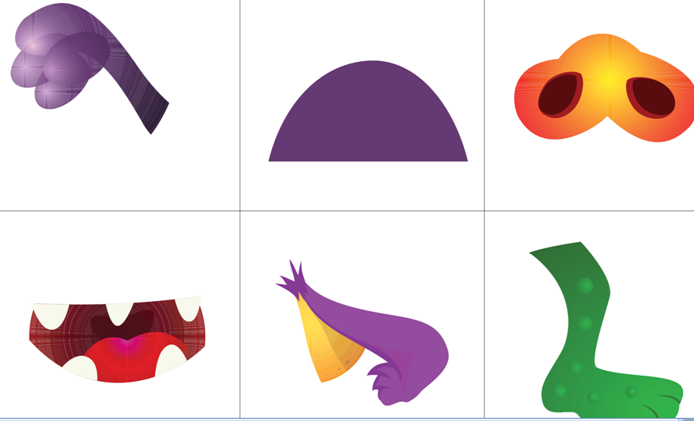

Kostka emocji
Gotowy szablon do stworzenia kostki emocji, pomagającej m. in. ćwiczyć z dziećmi słownictwo związane z emocjami i rozwijać umiejętność werbalnego i niewerbalnego wyrażania emocji, jak również rozpoczynać rozmowę na temat nastroju dziecka. Szablon wycinamy, sklejamy i mamy gotową kostkę do kreatywnej gry.
Kostkę można powiększyć.

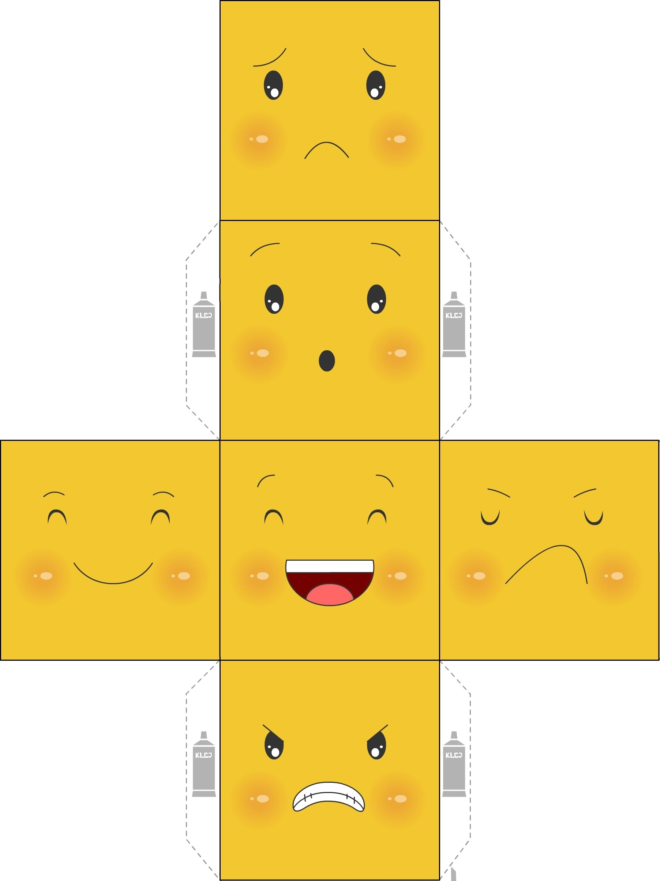
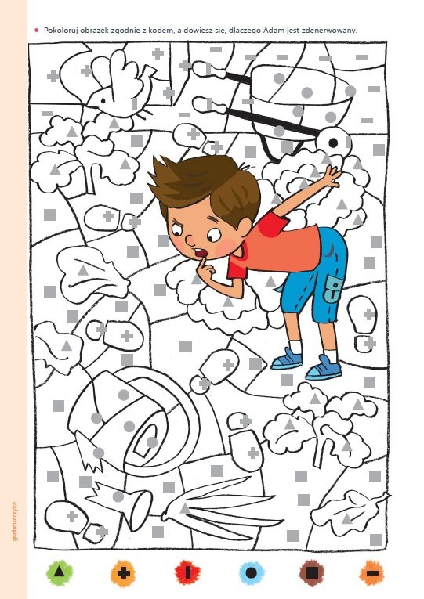

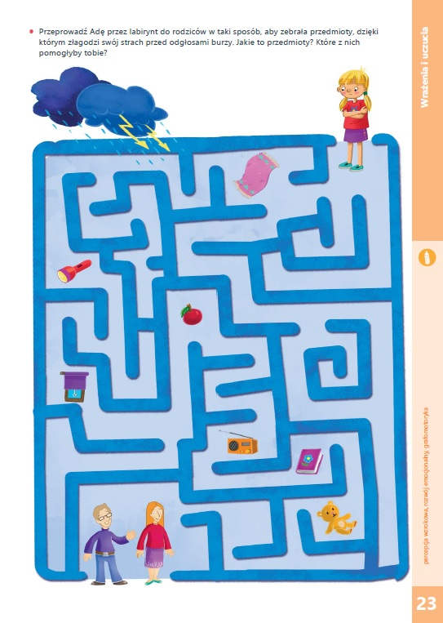

Czwartek: 21.05.2020
Temat: Jak pozbyć się strachu?
Wyrzuć strach do kapelusza – zabawa ruchowa przy muzyce.
Dzieci tańczą z arkuszem gazety w takt spokojnej muzyki, gdy muzyka zostaje zatrzymana, dzieci zaczynają szeleścić gazetą i miąć ją, wypowiadając słowa wyliczanki: Tra la la, tra la la – każdy strachy w nosie ma! Informuje, że w tych gazetach zamknęły swój strach i proponujemy, aby wrzuciły go do odpowiedniego pojemnika.

Wysłuchanie fragmentów bajki terapeutycznej autorstwa Dagny Ślepowrońskiej
„O strachliwym smoku Osika i dzielnej królewnie Przytulii”
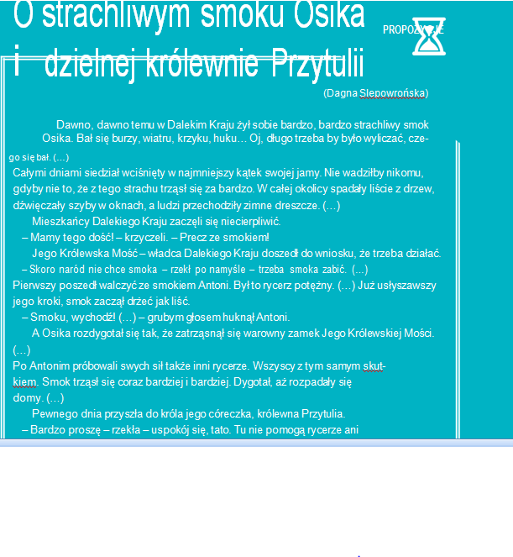

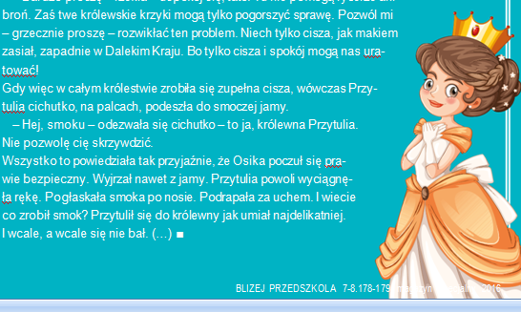

Rozmowa o treści bajki – przykładowe pytania: Czego bał się smok? Jak próbował rozwiązać problem król? Dlaczego rycerzom nie udało się rozwiązać problemu? Co zrobiła księżniczka? Czy waszym zdaniem księżniczka była odważna? A co możemy powiedzieć o smoku z opowiadania? Co pomagało smokowi, kiedy odczuwał strach? Czy wam również pomaga przytulanie? Następnie dzieci wypowiadają się na temat uczuć, jakie towarzyszyły im podczas przytulania smoka i innych. Prowadzący może zaproponować, że od tej pory, kiedy będą odczuwały strach, lub gdy będzie im smutno, mogą się przytulić np. do wybranej maskotki, która będzie zawsze czekała na nie w „przytulnym kąciku” .

Bajka „O misiu, który bał się ciemności”

https://www.youtube.com/watch?v=9FMNdL2l5A8

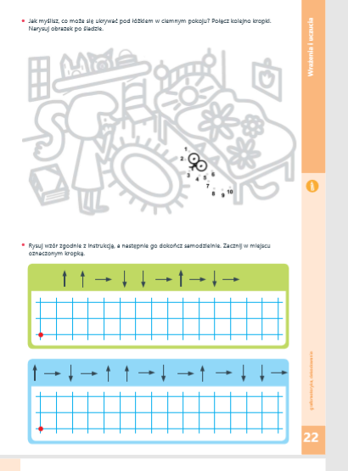

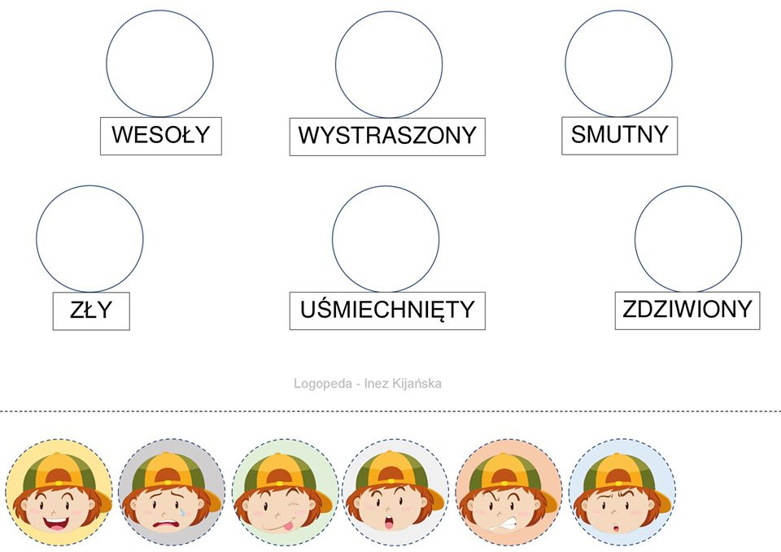

Piątek 22.05.2020
Temat: Muzyczne opowieści

„Ilustrujemy ruchem” – zabawa muzyczno – ruchowa do utworu P. Czajkowskiego „Walc kwiatów”. Dzieci z kawałkiem bibuły lub wstążki podczas słuchania utworu poruszają się po pokoju ilustrując ruchem i gestem dźwięk muzyki.

Podkład muzyczny:
https://www.youtube.com/watch?v=GC7PycSBILc

„Comedians galop” – zapraszamy dzieci do wysłuchania utworu, podajemy tytuł utworu : link
https://www.youtube.com/watch?v=N6Qnxf04Whg
Zachęcamy dzieci, by zamknęły oczy i wyobraziły sobie, jakie wydarzenia i emocje wyraża muzyka. Dzieci po wysłuchaniu utworu opowiadają o swoich uczuciach.

„Uczucia w palcach”
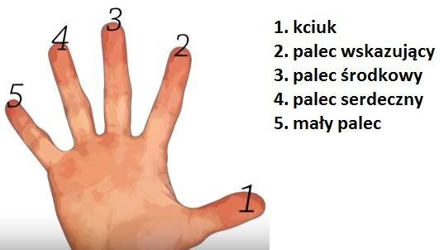
Dzieci odrysowują swoja dłoń na kartce i nazywają kolejno palce i przeliczają palce za pomocą liczebników porządkowych i głównych zaczynając od kciuka np. jeden, dwa itd., pierwszy, drugi itd. Następnie rozpoczynamy grę , za pomocą kostki ( bierzemy pod uwagę oczka tylko od 1 do 5 ponieważ tyle mamy palców) i potrzebujemy kostkę z emocjami ( środa) można tylko narysować miny na karteczkach i losować. Jeżeli wylosujemy np.. 4 oczka i buzię uśmiechniętą to układamy zdanie : Palec serdeczny jest szczęśliwy bo się spotkał z kciukiem.
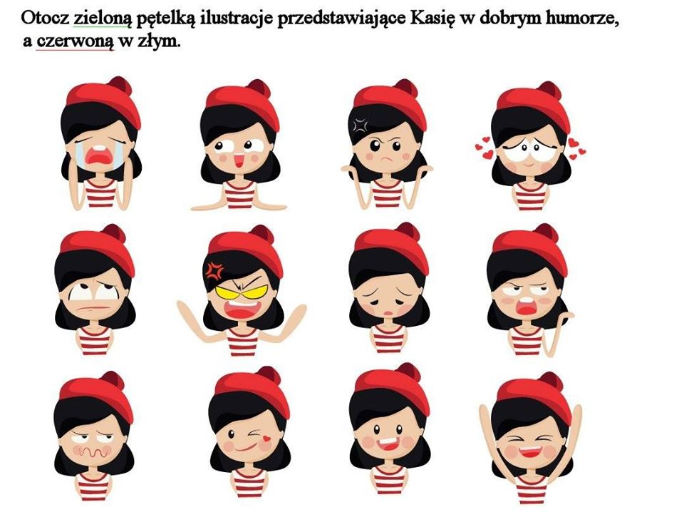

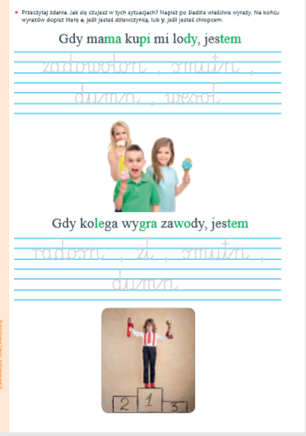

DODATKOWE PROPOZYCJE ZABAW:
https://wordwall.net/pl/resource/1227755/emocje/dopasuj-emocje
https://wordwall.net/pl/resource/1573827/emocje
https://wordwall.net/pl/resource/1492707/emocje/emocje-po%c5%82%c4%85cz-w-pary
https://wordwall.net/pl/resource/1708042/minki
https://wordwall.net/pl/resource/1072432/logopedia/dopasuj-prawid%c5%82owo-ilustracje-do-emocji

ZAPRASZAMY DO LITERATURY ZWIĄZANEJ Z TEMATEM UCZUĆ I EMOCJI:
FAJNA SERIA GUCIO NP. SIĘ WSYDZI, BOI, CZUJE SIĘ WINNY, SZALEJE


